Федеральное государственное бюджетное образовательное учреждение высшего профессионального образования «Российская академия народного хозяйства и государственной службы при Президенте Российской Федерации»

Нижегородский институт управления

Кафедра Информатики и информационных технологий

ОТЧЕТ

Задания лекции №12

Выполнил: студент группы:

ИБ-321

Савицкий Руслан Станиславович

Преподаватель:

Окулич Евгения Викторовна

Нижний Новгород

2022 г.

## Задание 15.1

Ответить на вопросы

**Вопросы к листингу 13.1**

1. Сколько классов создаются в листинге?
2. Какой из них основной (базовый)?
3. Что вызывает построение окна на экране монитора?
4. Какая строчка создаёт объект класса NewFrame?
5. Что такое системные пиктограммы визуального объекта?
6. Что значит «Закрыть визуальный объект на экране монитора»?
7. Как решается эта задача в данном листинге (какой метод и аргументы используются)?
8. Какие основные этапы отображения визуального объекта на экране монитора можно выделить?

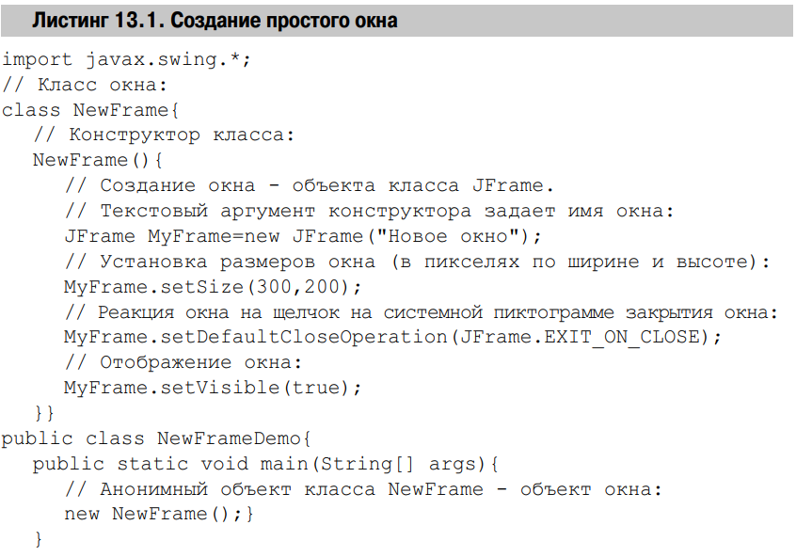

В листинге создаются два класса: NewFrame и NewFrameDemo.

Основным (базовым) классом является класс NewFrame.

Построение окна на экране монитора вызывается при вызове метода setVisible(true).

Объект класса NewFrame создается с помощью кода new NewFrame(), который вызывается из метода main класса NewFrameDemo.

Системные пиктограммы визуального объекта представляют собой кнопки управления (минимизировать, развернуть, закрыть) в правом верхнем углу окна.

"Закрыть визуальный объект на экране монитора" означает закрытие окна на экране компьютера, то есть удаление его с экрана.

Закрытие визуального объекта на экране монитора решается с помощью вызова метода `setDefaultCloseOperation(JFrame.ЗАВЕРШАЮЩИЙ ЭТАПsetDefaultCloseOperation(JFrame.EXIT_ON_CLOSE)

Основными этапами отображения визуального объекта на экране монитора являются создание объекта класса JFrame, установка его параметров (размер, цвет, шрифт и т.д.), установка режима закрытия окна, и наконец, вызов метода setVisible(true), который отображает окно на экране монитора.

## Задание 15.2

Ответить на вопросы

Вопросы к листингу 13.2

1. Почему (где) создаётся и к какому классу относится объект frm?
2. Чем (каков статус) является строка “ Окно с меткой”?
3. Перечислить методы класса Jframe, использованные в данном листинге (<https://java-online.ru/swing-windows.xhtml> ).
4. Особенности метода добавления компонентов?
5. Что такое анонимный объект класса? (<https://javarush.com/groups/posts/2193-anonimnihe-klassih> )?
6. Какой код приводит к появлению изображения на экране монитора?

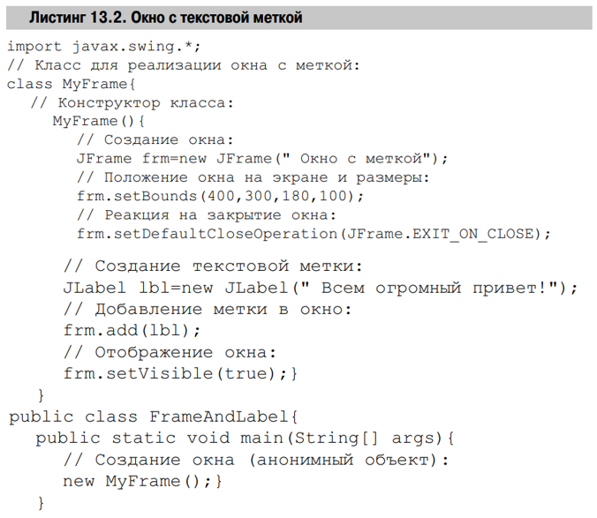

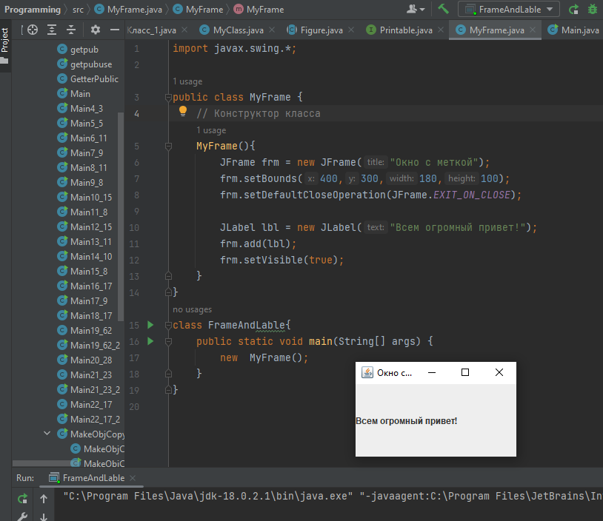

1. Объект frm создается в конструкторе класса MyFrame и относится к классу JFrame.
2. Строка "Окно с меткой" является заголовком окна, который устанавливается в конструкторе класса JFrame.
3. В данном листинге использованы следующие методы класса JFrame:
4. setBounds(int x, int y, int width, int height): устанавливает положение и разм
5. setDefaultCloseOperation(int operation): устанавливает режим закрытия окна.
6. add(Component comp): добавляет компонент на панель содержимого окна.
7. setVisible(boolean b): отображает окно на экране.
8. Метод добавления компонентов add(Component comp) добавляет компонент на панель содержимого окна. При этом компонент располагается согласно правилам размещения, определенным менеджером компоновки данной панели. Если не задан явно, то по умолчанию используется менеджер компоновки BorderLayout.
9. Анонимный объект класса - это объект, созданный без явного определения имени класса. Такой объект может быть создан внутри другого выражения и использован для вызова методов или установки значений свойств объекта. В данном листинге анонимный объект класса JLabel создается на месте и добавляется в окно.
10. Код, который приводит к появлению изображения на экране монитора, это вызов метода setVisible(true) для объекта класса JFrame. Этот метод отображает окно на экране.